


Suzhou Inngu Laser Technology Co., Ltd.

GS 355-5A纳秒紫外激光器说明书

（2024/11）

前 言
本说明书包含了英谷激光GS 355-5AH纳秒紫外激光器的所有相关使用信息。说明书中有以下两种警示标识，在阅读的过程中，请特别注意其中所提示的内容。

 这个标志用来警示操作者可能面临着直接暴露在可见、不可见以及紫外辐射下的危险。

 这个标志用来警示操作者，不当操作可能对操作者以及设备造成潜在的危险，并给操作员提供重要的指导。

警告 ！
请在使用GS 355-5A纳秒紫外激光器前认真阅读此说明书，如有任何问题请直接联系英谷激光！

目录
GS 355-5A纳秒紫外激光器说明书 1
前 言 1
第一章 GS 355-5A纳秒紫外激光器安全使用声明及注意事项 3
1.1 GS 355-5A纳秒紫外激光器操作安全使用免责声明 3
1.2 GS 355-5A纳秒紫外激光器安全特性 3
1.3 GS 355-5A纳秒紫外激光器安全注意事项 3
1.4 GS 355-5A纳秒紫外激光器包装运输及正常使用时的注意事项 4
1.5 纳秒风冷激光器使用环境 5
第二章 GS 355-5A纳秒紫外激光器产品介绍 6
2.1 GS 355-5A纳秒紫外激光器产品描述 6
2.2 GS 355-5A纳秒紫外激光器尺寸图 6
2.3 GS 355-5A纳秒紫外激光器产品参数 7
第三章 GS 355-5A纳秒紫外激光器安装说明 8
3.1 激光器安装说明 8
3.2 GS 355-5A纳秒紫外激光器板卡控制方式 8
3.3 GS 355-5A纳秒紫外激光器后置接口详解 9
3.4 常用控制卡接线电路示意图 11
第四章 激光器软件安装说明 13
4.1软件安装要求 13
第五章 GS 355-5A纳秒紫外激光器开关机及操作说明 14
5.1 GS 355-5A纳秒紫外激光器开机操作说明 14
5.2 GS 355-5A纳秒紫外激光器关机操作说明 16
第六章 GS 355-5A纳秒紫外风冷激光器常见问题处理方式 17

- GS 355-5A纳秒紫外激光器安全使用声明及注意事项

1.1 GS 355-5A纳秒紫外激光器操作安全使用免责声明
请操作人员在使用GS 355-5A纳秒紫外激光器前，必须认真阅读此安装操作手册，避免激光器对人体产生任何意外伤害。若操作人员因为没有按照GS 355-5A]纳秒紫外激光器的正常使用规范来使用，由此产生的一切人身伤害，英谷激光均不负任何法律责任。

1.2 GS 355-5A纳秒紫外激光器安全特性
激光标识，在激光头的前部则贴有危险警示标志。上面的三角形标签表明激光出射的方向，而下面的条状窗口则显示激光危险警示，见图1。
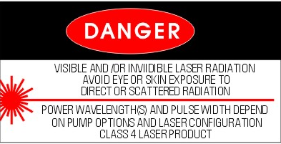
图1

1.3 GS 355-5A纳秒紫外激光器安全注意事项
危险！GS 355-5A纳秒紫外激光器的辐射强度在等级4水平，输出的激光束可能产生火灾和安全危害，因此在操作过程中必须特别小心。采取适当的预防措施防止输出光束或反射光束直射暴露在人体上，散射光和反射光都会导致对皮肤和眼睛的严重伤害，因此操作者在操作过程中都应始终配戴好合适的防护眼罩。
注意：只有对本手册中所列安全防护措施熟知的人员才能操作激光系统。
辐射强度等级为4的激光操作安全须知：
1. 任何情况下严禁打开激光器腔体的外壳；
2. 对4级激光产品，应在激光器运行区域附近放置标识牌；
3. 反射光与散射光也同样有害，应避免直视激光器的输出光束；
4. 使用激光过程中必须佩戴防护性眼罩（355nm波段具有较高反射率）；

5. 设备集成商应尽可能将光路系统做成封闭式的；
6. 使用过程中必须遵循一条原则：光路不能与人的眼睛处于相同高度。
由于激光光束的特殊性质，与普通光源发生的光相比，激光具有一定的危险性。所有激光操作者以及在激光系统附近的工作人员必须明确认识到激光在使用过程中的危险性。只有对激光设备比较熟悉，对激光光束的相干性以及光强有充分的了解，才能保证激光操作者的安全。
危险！从激光器中输出的激光直接射入人眼，会对眼睛产生严重的伤害，甚至导致失明。
激光使用过程中最值得注意的是保护眼睛的安全。除了主光束以外，在激光系统的附近还会存在各种角度的小光束。这些光束是由主光束在各种抛光表面（如透镜、反射镜以及其他光学元件）发生镜面反射而形成的。尽管这些光束相比于主光束非常弱，但他们仍然能对人眼造成较大的伤害。 激光光束非常强，可以灼伤人的皮肤，烧坏衣服和表面的油漆，即使传播了相当距离，它仍然可以点燃挥发性物质，如有机溶剂等。激光光束还会对光学相机和发光二极管中的光敏元件产生破坏，同时，从反射表面产生的间接接触，激光光束也会产生破坏。

1.4 GS 355-5A纳秒紫外激光器包装运输及正常使用时的注意事项

1. GS 355-5A纳秒紫外激光器所有的系统部件都放置在同一个包装箱中。
2. 激光器包装箱中包含一台激光器，另外还包括一个电源适配器、USB转RS232数据线、镀金DB9母头，DB9外壳、两根RG316（2.5mm）射频线。
3. 拆包后请保留相关的原始包装材料。若激光器需要运回工厂进行维修，请使用原始的包装材料以避免造成运输过程中的损坏。
4. 激光器运输到外地，请使用原包装，注意安放顺序，且激光出光口不要漏泡沫进去。
5. 激光器运输请贴向上标签。
6. 激光器与系统集成，注意激光器环境与外界环境散热通风。
7. 激光器的正常工作环境为10-35摄氏度之间，同时请注意保持外部环境的干净。
8. 总开关长时间断电，请注意重新开机预热时间20分钟（以确保激光器安全）。
9. 系统参数不可随意更改。
10. 激光器使用中，勿频繁断电。
11. 最好配用UPS电源(350W)。

1.5 纳秒风冷激光器使用环境

1. 外部使用环境温度10-35摄氏度；
2. 避免进风口有大热源，避免激光器进风口、出风口通风不畅，必须确保设备
内部通风良好；

注意：在打开包装箱的时候请小心，激光头中含有易碎零部件。

- GS 355-5A纳秒紫外激光器产品介绍

2.1 GS 355-5A纳秒紫外激光器产品描述
GS 355-5A纳秒紫外风冷激光器产品采用一体化设计，外形小巧，长宽高为 305*130*110.5mm，结构更为紧凑，重量6.9kg。生产中采用的全新工艺，提高了激光器的可靠性，密封等级高。

2.2 GS 355-5A纳秒紫外激光器尺寸图

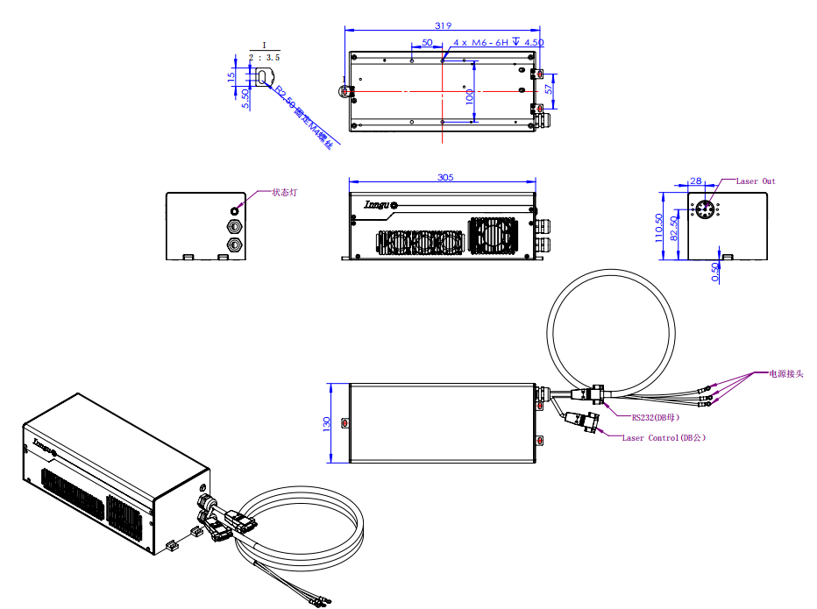

2.3 GS 355-5AH纳秒紫外激光器产品参数
序号 | 项目 | 典型值
1 | 平均功率 | >5.2W@30kHz
2 | 波长 | 355nm±1nm
3 | 脉冲宽度 | ＜18ns@30kHz
4 | 重复频率范围 | 30-100（kHz）
5 | 平均功率稳定性(12小时) | <3%
6 | 光束质量(M²) | <1.2
7 | 光束发散角 | <2mrad
8 | 光束指向稳定性 | <50urad
9 | 出口光斑 | 0.45±0.1mm
10 | 光斑圆度 | >90%
11 | 像散 | <0.2
12 | 激光器工作温度 | 10℃-35℃
13 | 热/冷启动时间 | <10min/20 min

- GS 355-5A纳秒紫外激光器安装说明

3.1 激光器安装说明
安装前确保激光器处于关机状态，安装步骤如下：

安装步骤： 示例图片：
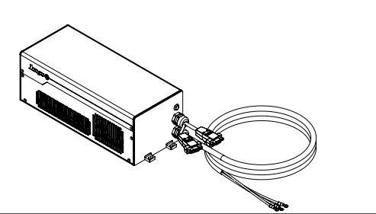
3个M4*12螺钉
3组弹片、垫片
M4内六角扳手
扭力扳手

注意事项：
固定腔脚时，切勿先拧紧一颗螺钉再拧紧剩余的螺钉，要先预锁螺钉（螺钉一定要均匀受力），等到预锁完成后，再用扭力扳手逐个拧紧。

3.2 GS 355-5A纳秒紫外激光器板卡控制方式
GS风冷激光器有常用两种方信号来控制激光器：GATE信号内控和PWM信号外控 (建议)，两种方式二选一使用。

3.2.1 GATE 信号内控
利用高低电平来控制激光器的开关光，打标软件不能直接控制激光器的频率和脉宽，必须利用激光器内部控制软件来调节激光器的电流、频率和脉宽来控制激光器出光功率的大小。
GATE 信号内控操作方式:
1. 接上GATE信号(可以选择系统内置首脉冲抑制信号输入和外部首脉冲抑制信号输入)；
2. 正常开机预热后 (开机过程请详见使用说明书)，可用开机软件加减电流、调节频率和百分比来工作。
注意事项：
在正常 GATE 信号内控的情况下，软件界面上必须亮的3个LED灯是DIODE、QS-ON、SHT-ON，可将激光器开机模式改为1，工作模式改为1，系统自动完成开机。
GS风冷激光器 GATE 信号出厂默认低电平出光。

3.2.2 PWM 信号外控
在电流调节到正常的工作电流的情况下，通过打标软件内置的可调的频率、脉宽来控制激光器出光功率的大小。
PWM信号外控操作方式：
1.接上PWM信号(可以选择系统内置首脉冲抑制信号输入和外部首脉冲抑制信号输入)；
2.正常自动开机加电流预热后，可以调节相应打标软件里的频率和脉宽来工作。
注意：在正常 PWM 信号外控的情况下，软件界面上必须亮的4个LED灯是DIODE、QS-EXT、QS-ON、SHT-ON，可将激光器开机模式改为1，工作模式改为2，系统自动完成开机。

3.3 GS 355-5A纳秒紫外激光器后置接口详解
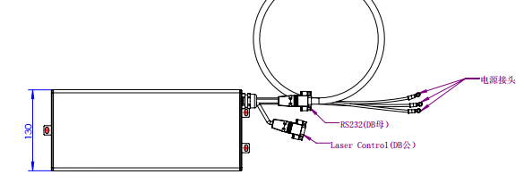
后置接口定义:

RS232(DB9)： RS232串口通讯接口；
LASER CONTROL(DB9)： 激光器控制接口功能；

LASER CONTROL(DB9)：
脚位 | 信号名称 | 脚位说明
1 | TRIGGER/GATE | 蓝色
2 | GND | 黑色
3 |  | 空置
4 | ALARM | 红色
5 | GND | 绿色
6 | TRIGGER/GATE_GND | 蓝白色
7 | SYS_OK | 红白色
8 | STANDBY | 绿白色
9 | INTERLOCK | 黑白色

3.4 常用控制卡接线电路示意图

3.4.1 Markingmate PMC2 接线方式
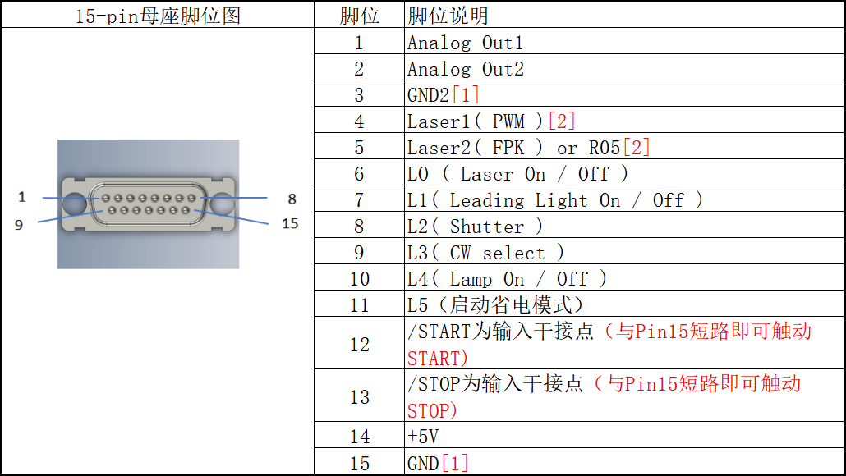

控制信号输入类型 | Markingmate PMC2  (DB15 三排) | 激光器脚位 (DB15 母) | 控制方式
PWM | PIN 4(Laser1) | PIN 1 | GATE/PWM 输入二合一
PWM | PIN 3(GND)(接同轴线  屏蔽层) | PIN 6 | GATE/PWM 输入二合一
GATE | PIN 6(L0_Laser  On/Off) | PIN 1 | GATE/PWM 输入二合一
GATE | PIN 3(GND)(接同轴线  屏蔽层) | PIN 6 | GATE/PWM 输入二合一
注意：接入 GATE、PWM 信号时必须使用镀金的DB9母(配送)接头和抗干扰能力强的射频线。

3.4.2 EzCad(金橙子)接线方式 (以 PCI-E 数字卡为例)
注意：由于金橙子板卡类型繁多，请在接线前比对板卡的脚位（见下图）是否一致，若不一致请咨询板卡供应商或者英谷激光。
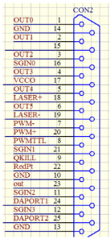

控制信号输入类型 | Ezcad PCIE 数字卡  (DB25) | 激光器脚位 (DB9 公双 排) | 控制方式 (二选一)
PWM | PIN 20(PWM+) | PIN 1 | GATE/PWM 输入二合一
PWM | PIN 10(GND)(接同轴线屏蔽层) | PIN 6 | GATE/PWM 输入二合一
GATE | PIN 19(LASER-） | PIN 1 | GATE/PWM 输入二合一
GATE | PIN 14(GND)(接同轴线屏蔽层) | PIN 6 | GATE/PWM 输入二合一
注意：接入GATE、PWM 信号时必须使用镀金的DB9母(配送) 接头和抗干扰能力强的射频线。
3.4.3 通讯协议（如果需要提供附件协议）

- 激光器软件安装说明

4.1软件安装要求

4.1.1 运行环境
电脑最低配置要求：
系统 | Windows7 操作系统以上
CPU | CPU 主频 2.0GHz 或更快的处理器
内存 | 2G
硬盘 | 128G

4.1.2 安装说明
把激光器应用软件拷贝到工作电脑指定的工作目录内，并双击运行即可。

4.1.3 串口线注意事项
1.激光器出货时已经配备好USB转RS232线，建议客户使用提供的串口线连接激光器；客户因特殊情况使用其他厂家的RS232的串口线，必须购买成品的串口线，以保证串口通讯稳定，不建议使用自制的不带屏蔽层的双绞线。
2.用 USB 转 RS232 串口线 (或者成品带屏蔽层 DB9-DB9 串口线) 连接激光器和PC，
(必须插在主板上，避免出现开机掉驱动的情况) 。

- GS 355-5A纳秒紫外激光器开关机及操作说明

5.1 GS 355-5A纳秒紫外激光器开机操作说明
1.激光控制接口和电源供电接口，并用螺丝刀拧紧以上所有接口。
2.确保激光器通电之后，再打开激光器开机软件 (必须先安装好 USB 转 RS232 驱动)，软件将自动选择端口连接上。如连接成功，右侧 Messages 栏下会出现连接信息，若出现无法连接请依次检查以上步骤是否正确。
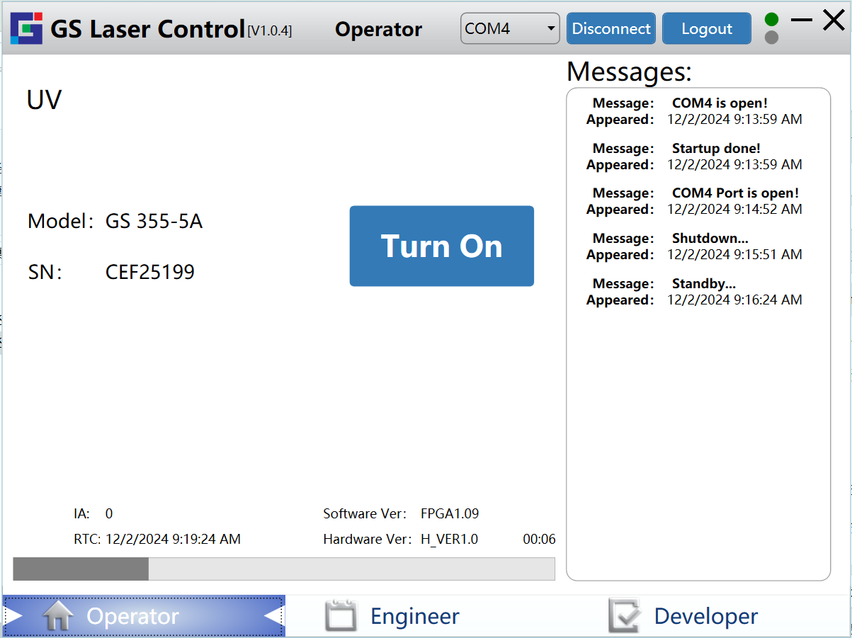
3.点击“Turn on”按键,变为“Turn off”后,Messages 栏将显示“Self-Check... ”，此时激光器进入预热过程。
4.等待3-5分钟，直到 Messages 栏出现“Check Completed”后表示激光器预热完成。

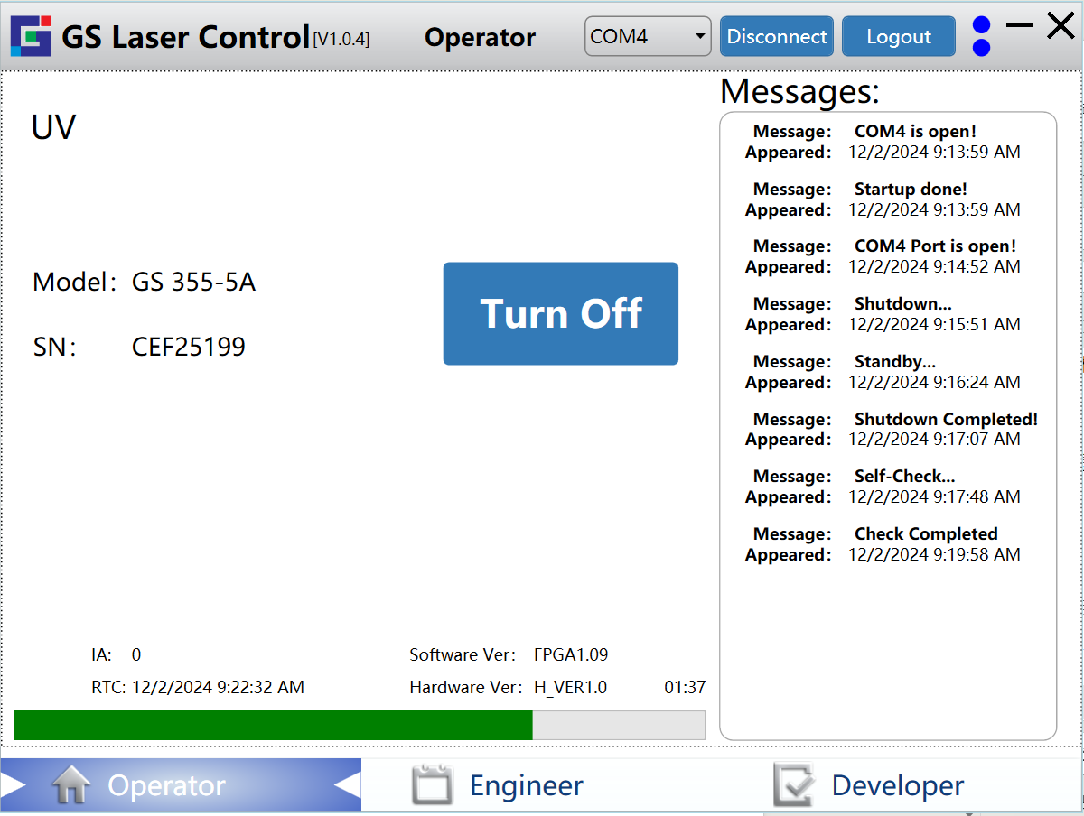
5.如果激光器为自动开机模式，则自动加载电流；如果为手动开机模式，则需要手动加载电流，加载电流完成后进入工作模式，如下图所示。
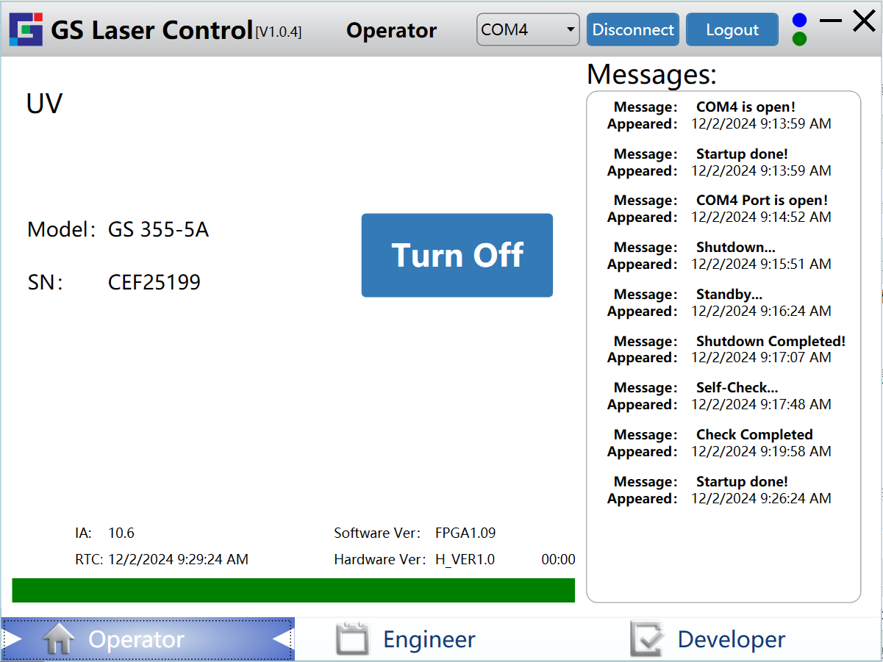

6.点击“Login”按键，输入密码“123456” ，即可切换到Engineer界面进行参数修改。
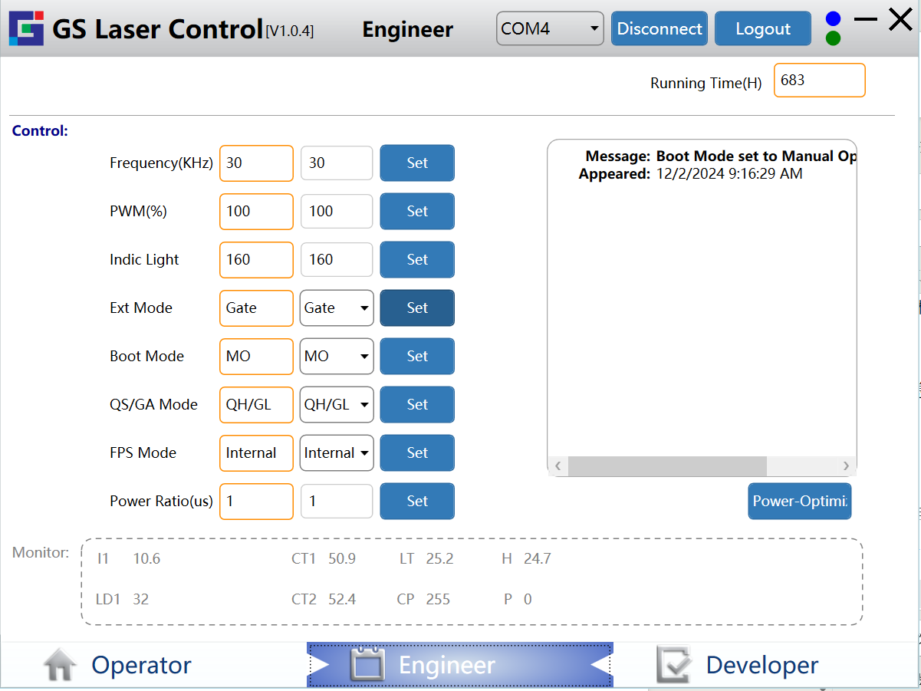

5.2 GS 355-5A纳秒紫外激光器关机操作说明
1.关机：点击“Turn off”按键，Messages 栏中将出现“shutdown... ”，直到出现“shutdown completed”，代表系统关机完成，关闭电源即可。
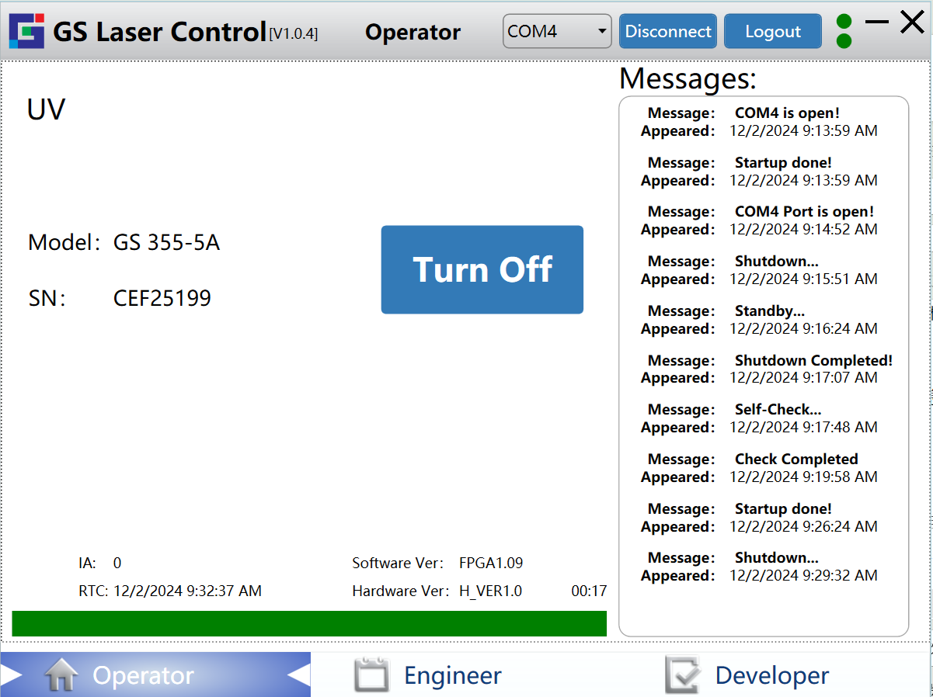
5.3该说明书定稿于2024.11月，软件版本如需更新，请联系我司销售/技术支持工程师协调处理。

- GS 355-5A纳秒紫外激光器常见问题处理方式
常见异常情况处理：

序号 | 异常状况 | 解决方案
01 | 外控不出光 | 1.请先确认激光器的 QS 和 GATE 模式是 否正常  2.外部信号线脚位接错或虚焊
02 | 打标断断续续 | 1.外部信号异常  2.信号线虚焊
03 | 激光器上电不开机，电源灯不亮 | 电源损坏，无输出电压
04 | 激光器开机 XL1/XL2报警 | 开机时环境温度过低或过高
05 | 使用途中 XL1/XL2报警 | 激光器倍频线有松动
06 | 激光器软件内控有指示光无强光 | 1.激光器 Q 驱线松动  2.Q 驱损坏
07 | 激光器使用途中焦点高度变了 | 1.窗口镜损坏  2.外部镜片脏污损坏
08 | 激光器内控出光发现激光时强时弱 | 1.激光器电流上下跳动，或者倍频温度 上下抖动，检查电流插线和倍频插线  2.适当增加电流
如果遇到除以上现象的其他问题，请直接联系我司技术人员。



苏州英谷激光科技股份有限公司
Suzhou Inngu Laser Technology Co., Ltd.

地址：江苏省苏州市工业园区杨家田路26号
电话：86 0512-87657618
传真：86 0512-87657701
邮箱：sales@inngulaser.com
网址：www.inngulaser.com

网址：
网址
地址：某某大街与某某路交汇处北100米路东

